|  |  |  |
| --- | --- | --- |
|  |  |  |
| МИНОБРНАУКИ РОССИИ | | |
| Федеральное государственное бюджетное образовательное учреждение  высшего образования  **«МИРЭА – Российский технологический университет»**  **РТУ МИРЭА** | | |

Институт Информационных технологий

Кафедра Математического обеспечения и стандартизации информационных технологий

**Отчет по практическим работам №1-4**

по дисциплине «Системная и программная инженерия»

|  |  |
| --- | --- |
| **Выполнили:**  Студенты группыИКБО-20-21 | Фомичев Р.А.  Сидоров С.Д.  Короткевич Д.А. |
| **Проверила:** | Дворникова Е.М. |

МОСКВА 2024 г.

Оглавление

Практическая работа 1 3

1. Состав команды 3

2. Тема проекта 3

Практическая работа 2 4

1. Назначение системы 4

2. Пользовательские истории 4

3. Функциональные требования 5

Практическая работа №3 7

1. Портрет пользователей 7

2. Пользователь каршеринга 8

3. Пользователь каршеринга 8

Практическая работа №4 12

1. Нефункциональные требования 12

2. Матрица требований 13

# Практическая работа 1

# Состав команды

Фомичев Роман – аналитик, дизайнер;

Сидоров Станислав – руководитель группы, разработчик;

Короткевич Дарья – технический писатель, тестировщик.

# Тема проекта

Веб-приложение «Каршеринг».

# Практическая работа 2

# Назначение системы

Система каршеринга представляет собой сервис по аренде автомобилей на краткосрочные сроки. Назначение системы каршеринга состоит в предоставлении удобного и гибкого способа аренды автомобилей для пользователей, которым нужно временно воспользоваться транспортным средством, но не обязательно владеть им.

# Пользовательские истории

Для описания функциональных возможностей были написаны пользовательские истории.

1. Как пользователь, я хочу выбрать автомобиль для аренды, чтобы найти подходящий транспортный средство для своих нужд.
2. Как пользователь, я хочу посмотреть историю поездок, чтобы оценить свою активность и потребность в аренде автомобилей.
3. Как пользователь, я хочу смотреть список цен, чтобы оценить доступные варианты и выбрать оптимальное предложение.
4. Как пользователь, я хочу регистрироваться, чтобы получить доступ ко всем функциям приложения и сохранить свои предпочтения.
5. Как пользователь, я хочу начать аренду и закончить её, чтобы быстро и удобно арендовать автомобиль по моим потребностям.
6. Как пользователь, я хочу смотреть информацию о себе в приложении, чтобы контролировать и управлять своим профилем и данными.
7. Как администратор, я хочу добавлять роли для пользователей, чтобы эффективно управлять доступом к функционалу приложения.
8. Как администратор, я хочу изменять описание автомобилей, чтобы обеспечить точное и актуальное описание для пользователей.
9. Как администратор, я хочу добавлять новые автомобили, чтобы расширить ассортимент предложений и привлечь больше пользователей.
10. Как администратор, я хочу удалять старые автомобили, чтобы поддерживать актуальность и обновленность предлагаемых в аренду автомобилей.

# Функциональные требования

Исходя из пользовательских историй была написаны функциональные требования.

1. Должна быть возможность просматривать доступные автомобили.
2. Должна быть предоставлена информация о модели, цене, доступности и других характеристиках автомобиля.
3. Должна быть возможность выбирать автомобиль и бронировать его.
4. Должен быть список истории поездок.
5. Должна быть предоставлена информация о дате, времени, продолжительности и стоимости каждой поездки.
6. Должен быть представлен список цен на аренду автомобилей.
7. Должна быть возможность создать аккаунт в приложении каршеринга.
8. Должны запрашиваться данные для регистрации, такие как имя, контактная информация и платежные данные.
9. Должна быть возможность начать и завершить процесс аренды автомобиля через приложение.
10. Должны быть предоставлены инструкции и опции для начала и завершения аренды.
11. Должен быть реализован профиль в приложении.
12. Должны быть предоставлены данные о пользователе, его истории поездок, платежных данных и других сведениях.
13. Должна быть возможность изменять описания и характеристики существующих автомобилей в системе.
14. Изменения должны быть отображены для пользователей при просмотре информации об автомобилях.
15. Должна быть возможность добавлять новые автомобили в систему каршеринга.
16. Должно быть предусмотрено заполнение всех необходимых характеристик нового автомобиля.
17. Должна быть возможность удалять устаревшие или ненужные автомобили из системы.
18. Удаление должно быть безопасным и не должно влиять на процессы аренды или доступность других автомобилей.

Практическая работа №3

1. Портрет пользователей

Широкая целевая аудитория проекта:

* Мужчины и женщины от 20 до 75 лет
* От среднего достатка и выше
* Семейное положение: не важно
* Интересы: отдых, работа.

Данную широкую аудиторию можно разбить на 4 группы:

* Молодежь и студенты: группа включает в себя людей в возрасте от 20 до 30 лет, которые активно пользуются технологиями, новыми способами передвижения, ценят удобство, экономичность и доступность каршеринга.
* Бизнесмены и предприниматели: люди от 20 до 45 лет, которые ценят время. Каршеринг позволяет им быстро и удобно перемещаться по городу, не тратя время на поиск парковочного места и заботу о техническом состоянии автомобиля.
* Туристы и путешественники: для этой группы людей каршеринг представляет удобную альтернативу аренде автомобиля или использованию такси, чтобы посетить новые места и достопримечательности в другом городе.
* Семьи и жители пригородов: для этих людей каршеринг замена второго автомобиля, если один из членов семьи редко пользуется машиной. Позволяет сэкономить на расходах и заботе о дополнительном транспортном средстве.

1. Пользователь каршеринга

* Игорь, 28 года.
* Место проживания: Москва
* Семейное положение: не женат, нет детей
* Сфера занятости и уровень зарплаты: фрилансер, 150 тысяч рублей
* Потребности, желания, фобии: для коротких поездок по городу, деловых встреч, поездок на работу или в магазин. Не хочет тратить время на поиск парковочного места или обслуживание личного автомобиля.

1. Пользователь каршеринга

* Александр, 45 лет.
* Место проживания: Москва
* Семейное положение: женат, дети есть
* Сфера занятости и уровень зарплаты: фрилансер, 200-250 тысяч рублей
* Потребности, желания, фобии: Александру необходим каршеринг как замена второго автомобиля, т. к. жена постоянно пользуется машиной. Позволяет сэкономить на расходах и заботе о дополнительном транспортном средстве, удобно отвозить и забирать детей, и ездить за покупками.

Далее представлена Use case диаграмма на рисунке ниже (Рис.1):

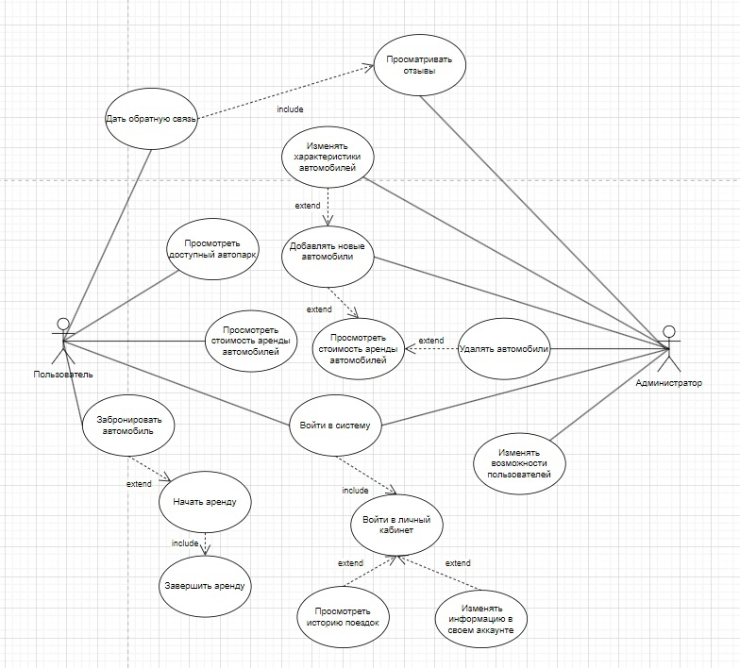

Рис.2 – Use case диаграмма информационной системы

Кроме того, на следующем рисунке изображена диаграмма последовательности (Рисунок 3 - 4):

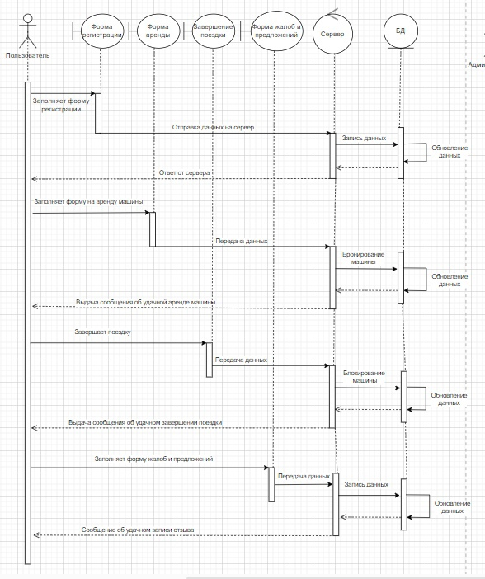

Рис.3 – Диаграмма последовательностей информационной системы

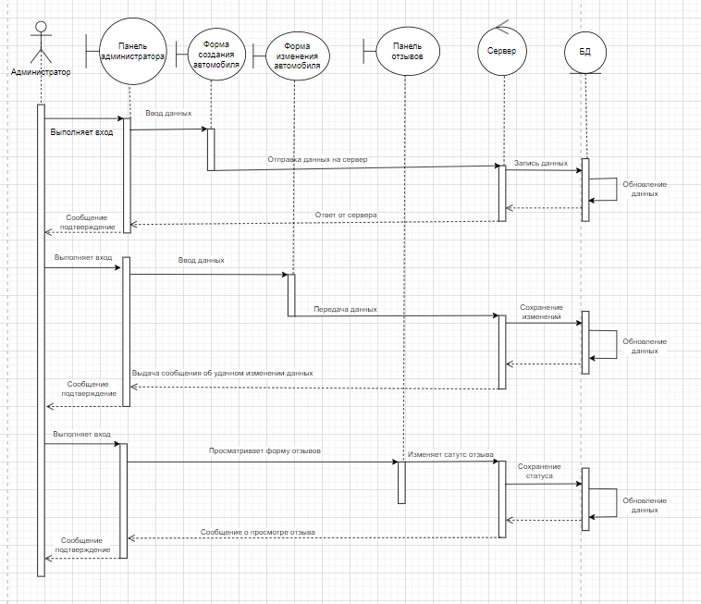

Рис.4 – Диаграмма последовательностей информационной системы

# Практическая работа №4

# Нефункциональные требования

Нефункциональные требования представлены в таблице 1.

Таблица 1. Нефункциональные требования

|  |  |
| --- | --- |
| **Тип требования** | **Содержание требования** |
| **Технические ограничения** | Веб-приложение должно быть кросс браузерным и одинаково функционировать в всех популярных браузерах: Google Chrome, Mozilla Firefox, Opera, Yandex.Браузер, Microsoft Edge, Safari |
| Веб-приложение должно быть адаптировано для мобильных устройств |
| Для разработки должны быть использованы языка HTML, Java и фреймворк Spring |
| **Производительность** | Полное резервное копирование базы данных клиентов и автомобилей должно производиться не менее чем 2 раза в неделю. |
| Snapshot базы данных текущих аренд должен производится не реже одного раза в сутки. |
| Содержимое базы данных текущих аренд должно дублироваться в отдельную базу данных на отдельной машине. |
| **Масштабируемость** | При нагрузке в 1000 запросов в секунду система должна выдавать пользователю ответ на запрос в пределах 1 секунды. |
| База данных должна позволять вынимать более 100000 строк менее чем за 3 секунды |
| Фильтрация списка доступных автомобилей не должна занимать более 5 секунд |
| **Надежность** | Перезагрузка или поднятие резервной системы не должно занимать более 10 минут с сохранением всех входящих запросов |
| Приложение должно иметь время uptime в год 99% |
| **Безопасность** | Для хэширования пароля необходимо использовать алгоритм SHA256 |
| Веб-приложение должно соответствовать закону о защите персональных данных |
| Веб-приложение должно проходить проверку по GDPR |
| **Локализация** | Веб-приложение должно поддерживать русский язык |
| Веб-приложение для расчета цен должно использовать рубли |
| Веб-приложение для отображения дат должно использовать русский формат отображения дат |

# Матрица требований

Матрица требований представлена в таблице 2.

Таблица 2. Матрица требований

|  |  |  |  |  |  |  |  |  |  |
| --- | --- | --- | --- | --- | --- | --- | --- | --- | --- |
| **№** | **Требование** | **Суть** | | | **Автор** | | **Ссылки** | | **Критерий проверки** |
| 1 | Веб-интерфейс пользователя | | | | | | | | |
| 1.1 | Регистрация пользователей | | | «Приложение должно иметь функцию регистрации нового пользователя» | Сидоров С.Д. | | https://id.yandex.ru | | Регистрация нового  Пользователя |
| 1.2 | Авторизация пользователя | | | “Приложение должно иметь функцию авторизации зарегистрированного пользователя” | Фомичев Р. | | https://id.yandex.ru | | Авторизация зарегистрированного пользователя на сайте |
| 1.3 | Просмотр доступных автомобилей с информацией о них | | | ” Приложение должно иметь функцию просмотра списка доступных для аренды автомобилей с информацией о них” | Короткевич Д. | | https://yandex.ru/drive/ | | Список доступных для аренды автомобилей с информацией о них |
| 1.4 | Начала аренда автомобиля | | | «Приложение должно иметь функцию начала аренды конкретного автомобиля» | Короткевич Д. | | https://yandex.ru/drive/ | | Начало аренды конкретного автомобиля |
| 1.5 | Окончание аренды автомобиля | | | «Приложение должно иметь функцию окончания аренды конкретного автомобиля» | Фомичев Р. | | <https://yandex.ru/drive/> | | Завершение аренды конкретного автомобиля |
| 1.6 | Просмотр информации о совершенных поездках | | | «Приложение должно иметь функцию просмотра списка совершенных поездок с информацией о них» | Сидоров С.Д. | | <https://yandex.ru/drive/> | | Список совершенных аренд с информацией о них |
| 1.7 | Профиль пользователя | | | «Приложение должно иметь функцию просмотра различных данных пользователя» | Фомичев Р. | | https://yandex.ru/drive/ | | Список данных пользователя |
| 1.8 | Инструктирование пользователя | | | «Приложение должно иметь функцию проведение вводного инструктажа для пользователя, впервые пользующегося сервисом» | Короткевич Д. | | https://yandex.ru/drive/ | | Инструктаж пользователя, впервые пользующегося сервисом |
| 1.9 | Общение с командой поддержки | | | «Приложение должно иметь функцию взаимодействия пользователя с командой поддержки для решения возникших проблем» | Сидоров С.Д. | | <https://yandex.ru/drive/> | | Обмен сообщением с командой поддержки |
| 2 | Веб-интерфейс администратора | | | | | | | | |
| 2.1 | Изменение данных пользователя | | «Приложение должно иметь функцию изменения не конфиденциальных пользовательских данных администратором» | | | Сидоров С.Д. | https://yandex.ru/drive/ | Изменение пользовательских данных администратором | |
| 2.2 | Добавление новых доступных автомобилей | | «Приложение должно иметь функцию добавления новых автомобилей в список доступных с внесением всех необходимых данных администратором» | | | Фомичев Р. | <https://yandex.ru/drive/> | Добавление нового автомобиля с внесением всех необходимых данных администратором | |
| 2.3 | Изменение данных доступных автомобилей | | «Приложение должно иметь функцию изменения данных автомобиля администратором» | | | Короткевич Д. | <https://yandex.ru/drive/> | Изменение данных существующего автомобиля | |
| 2.4 | Удаление устаревших автомобилей из списка доступных | | «Приложение должно иметь функцию удаления устаревших автомобилей из списка доступных администратором» | | | Сидоров С.Д. | <https://yandex.ru/drive/> | Удаление устаревшего автомобиля из списка доступных без повреждения сопутствующих данных | |
| 3 | Правовые нормы регулирования деятельности компании | | | | | | | | |
| 3.1 | Закон "О защите персональных данных" | | Программная система, при получении, хранении и обработки персональных данных клиентов и сотрудников компании, должна руководствоваться нормами закона Федерального закона "О персональных данных" от 27.07.2006  N 152-ФЗ (последняя редакция) | | | Сидоров С.Д. | http://www.consultant.ru/document/cons_doc_LAW_61801/ | Прохождение теста на невозможность получения закрытых персональных данных третьими лицами | |